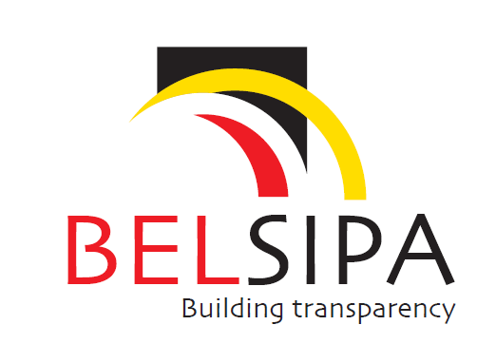
COMMUNIQUÉ DE PRESSE
BELSIPA asbl
Bastion Tower Level 20
Place du Champ de Mars 5
1050 Ixelles
+32 2 5503710
secretariat@belsipa.be

02 avril 2015
Le marché de produits structurés a connu une croissance de 15% durant le deuxième semestre 2014
Les investisseurs belges marquent un vif intérêt pour les produits structurés

BELSIPA, l’association belge d’émetteurs de produits structurés publie ce jour son premier rapport de marché semestriel. Ces rapports donnent une idée précise des évolutions et des volumes du marché.
Sur la base des informations recueillies, nous pouvons conclure que le volume des placements d’investisseurs privés belges dans des produits structurés est passé, de juin à décembre 2014, à 38.6 milliards d’euros, soit une hausse de 15% par rapport aux six premiers mois de 2014. Ces montants comprennent les obligations, fonds et produits d’assurances structurés (lesdites « branche 23 »). Compte tenu de l’évolution positive des marchés des actions, la prédilection de nombreux investisseurs pour des produits liés à des actions n’a rien de surprenant. Le nombre de produits auxquels les investisseurs particuliers ont souscrit a en effet doublé en 2014. La majorité de ces produits offre une protection de capital.
Alain Flas, président de BELSIPA explique : « Notre rapport est le résultat de sérieux efforts consentis par tous les établissements financiers liés à BELSIPA et ailleurs, afin de faire toute la lumière sur l’ampleur du marché et sur les développements dans le monde des produits structurés en Belgique. Comme l’indique notre slogan, nous tenons à offrir un maximum de transparence à nos clients. »
Christiaan Sterckx, vice-président BELSIPA ajoute : « Nous sommes particulièrement heureux de constater que les investisseurs belges continuent à s’intéresser à l’évolution des actions et qu’ils ne cessent de suivre ces marchés de près. Les chiffres viennent corroborer qu’ils sont nombreux à apprécier les produits structurés comme moyen de diversification de leur portefeuille et comme alternative intéressante par rapport aux placements directs en actions ou obligations. »
BELSIPA a été fondée en 2013 et compte Belfius, BNPP-Fortis, ING Belgique, KBC, Société Générale (France) et Commerzbank parmi ses Membres Effectifs. AG Insurance et Exane (France) sont Membres Associés. Tous les membres de BELSIPA actifs en Belgique ont contribué à la réalisation du Rapport de marché BELSIPA. AXA, CRELAN et Deutsche Bank ont également fourni des informations. Le Rapport de marché BELSIPA reflète dès lors approximativement 95% du marché belge. Le Rapport de marché BELSIPA paraîtra deux fois par an.
Pour tout complément d’information, consultez le rapport ci-joint (également publié sur www.belsipa.be/statistics). Vos questions sont les bienvenues. Pour plus d’informations contactez :
Alain Flas (Informations en français/anglais)  flas@belsipa.be | Christiaan Sterckx (Informations en néerlandais/anglais)  sterckx@belsipa.be | Thomas Wulf, Secrétaire Général (Informations en anglais/allemand/français)  wulf@belsipa.be

